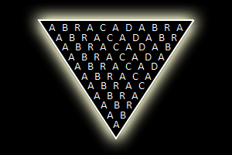
Abracadabra Art Gallery

Comunicato stampa, 10 Ottobre 2012

Sessant’anni di amicizia in una mostra speciale dedicata a Mario Fallani
Obiettivo sul pittore con la macchina del tempo
Il fotografo americano Cy DeCosse e l’artista fiorentino si conobbero nel 1954, quando entrambi studiavano all’Istituto d’Arte

Firenze - L’amicizia semisecolare e transatlantica tra un mago dell’obiettivo e un artista del pennello diventa adesso una mostra raffinata e nostalgica che il fotografo dedica al pittore e al suo lavoro.
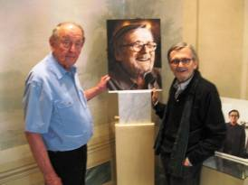
L’americano Cy DeCosse rende omaggio al fiorentino Mario Fallani con un’esposizione di immagini pluridecennali, che si inaugura giovedì 11, ore 16, alla galleria Abracadabra in via dell’Amorino 5 (aperta fino al 28 ottobre).
Fallani nel suo studio in epoche diverse; Fallani che dipinge i suoi fiori trasognati, gli alberi, la campagna; i dettagli del suo stile e del modo di operare; le grandi tele; i primi piani. E’ il ritratto di un artista di straordinaria sensibilità scritto attraverso il tempo con la calligrafia sapiente di un grande fotografo e sperimentatore.
Entrambi appartengono ormai alla stagione dei fabulous ottanta. Anzi, con qualche anno in più di Fallani, DeCosse ha già superato il traguardo. Quando si conobbero nel 1954 erano ventenni e poco più. Studiavano entrambi all’Istituto d’Arte di Porta Romana.
In quella Firenze postbellica, povera ma bella e ancora piegata nella ricostruzione, il giovane Fallani apprendista stregone trovò sponda intellettuale nell’americano alto, dinoccolato e sicuro di sé. Stessi gusti, stesse passioni, stessa voglia di riuscire.
DeCosse aveva già alla spalle esperienze professionali nel mondo della pubblicità, padroneggiava tecniche fotografiche e di stampa qui ancora sconosciute e ai fiorentini apparve per tutto ciò come circonfuso di un’aureola speciale.
L’amicizia non si interruppe neppure quando DeCosse negli Stati Uniti dove della pubblicità fece a lungo mestiere, mentre in Italia Fallani continuava a costruire l’edificio della sua carriera prestigiosa: dal figurativo all’informale alla poesia visiva, per poi tornare al figurativo con una capacità espressiva tutta propria, ragionata, sofferta, quasi onirica, inconfondibile.
Vita intellettuale, vita d’artista, un po’ bohème, non senza legittime ambizioni: mostre, manifesti, dibattiti, fino al celebre sodalizio Fellini-Fallani, ovvero il grande Federico per cui Fallani avrebbe realizzato le scenografie di Casanova e di La nave va. Prima, però, finalmente l’America. Non solo Fallani sposa Pat Klee, studentessa dell’Ohio presa al volo a Firenze, ma ottiene anche una cattedra a Chicago, poi a New York. E tra un insegnamento e l’altro l’amicizia con DeCosse vive nuove stagioni.
Altre mostre, altre avventure, una quantità inverosimile di pranzi tra famiglie e amici. Dove si sposta Fallani, DeCosse non si fa mancare, sempre presente ad applaudire le grandi esposizioni dell’amico pittore, in America, Germania e altrove, prima e dopo il ritorno a Firenze. Tutto ciò è riassunto in un’agile brochure di Abracadabra, semplice e perciò elegante nel testo e nelle immagini.
Foto in alta definizione: www.catola.com

Abracadabra Art Gallery: via dell’Amorino 9 rosso, FI. Orario 9 – 16. Chiusa la domenica
Ufficio stampa: Catola & Partners, via Domenico Cirillo 2B, FI – riccardo@catola.com

